30 anni IPL

"Uscire dalla crisi del potere d’acquisto. Con i sindacati come alleati"
Nella serata di giovedì 25 settembre, l'IPL | Istituto Promozione Lavoratori ha festeggiato il proprio trentesimo anniversario a Castel Mareccio. Dopo il saluto del Presidente IPL Stefano Mellarini ai circa 150 ospiti presenti, il relatore principale Thilo Janssen del WSI (Wirtschafts- und Sozialwissenschaftliches Institut, l'Istituto tedesco di economia e scienze sociali) ha parlato del tema “Profitti, salari, inflazione: uscire dalla crisi con i sindacati?”. Il programma è stato completato da una tavola rotonda a cui hanno preso parte i principali rappresentanti delle sei organizzazioni fondatrici dell'IPL.

All'insegna del motto “Il sapere rende forti”, l'IPL nella serata di ieri (25 settembre 2025) dedicata ai propri primi 30 anni di attività, ha ripercorso tre decenni di lavoro e successi. Come hanno infatti sottolineato gli stakeholder dell’Istituto, esso è diventato un centro di competenza fondamentale per i sindacati e per le associazioni sociali dei lavoratori. Allo stesso tempo, però, l'IPL deve essere rafforzato, poiché oggi il rischio di una disaggregazione sociale è più presente che mai. “Vogliamo anticipare il cambiamento, non rincorrerlo” ha sottolineato il Presidente IPL Stefano Mellarini, delineando chiaramente il percorso per i prossimi anni.

Messaggi video e congratulazioni sono poi arrivati dall'Assessora provinciale al Lavoro Magdalena Amhof, dalla Presidente del Consiglio di Amministrazione dell'Agenzia federale per il lavoro tedesca Andrea Nahles e da Luisa Gnecchi, ex parlamentare e oggi membro del CdA dell'INPS.

Grave crisi del potere d'acquisto in Europa
Il momento clou dell'evento è stata la relazione di Thilo Janssen del WSI, coautore del Rapporto europeo sulla contrattazione collettiva 2024/2025. Egli ha sottolineato che dal 2020, sebbene i salari nominali siano cresciuti in tutti i Paesi dell'UE, gli aumenti dei prezzi sono stati nettamente superiori. Ciò ha portato quasi ovunque a una riduzione del salario reale, in Italia rispetto al 2020addirittura vicino al 10%, e quindi a una grave crisi del potere d'acquisto.

Dopo il massiccio aumento dei prezzi al consumo negli anni 2022 e 2023, i salari continuano a rimanere indietro rispetto all'inflazione. A costituire un'eccezione positiva sono solo pochi Paesi, come per esempio il Portogallo.

La “discussione fantasma” sulla spirale salari-prezzi
Janssen ha chiarito che i principali fattori che hanno determinato l'inflazione negli ultimi cinque anni non sono stati i salari, bensì innanzitutto l'impennata dei prezzi dell'energia (con un aumento fino al 40%) e, successivamente, l'incremento superiore alla media degli utili delle imprese. “Gli ultimi aumenti salariali al massimo mitigano la perdita di potere d'acquisto, stabilizzando la congiuntura economica”.

La diatriba su una presunta spirale salari-prezzi è quindi una “discussione fantasma”. Le continue perdite di salario reale e la crescente incertezza, soprattutto per i redditi bassi, porterebbero piuttosto a una perdita di fiducia nelle istituzioni statali e nella democrazia. Ciò favorirebbe a sua volta le forze antidemocratiche, una tendenza a cui i sindacati hanno il diritto di rispondere ricorrendo nuovamente, in misura massiccia, a strumenti di lotta sindacale come gli scioperi.

IPL: vicino alle persone, variegato nei temi

L'IPL è orientato alla pratica, copre un'ampia gamma di temi e fornisce dati e analisi preziosi ai sindacati e alle organizzazioni sociali dei lavoratori: questa la conclusione della tavola rotonda. Alla discussione hanno partecipato Georg Plaickner (SGBCISL), Angelika Hofer (CGIL AGB), Tony Tschenett (ASGB), Mauro Baldessari (UIL-SGK), Margareth Fink (KVW) e Kitty de Guelmi (ACLI).

A far concordare tutti, un punto in particolare: negli ultimi 30 anni l'IPL è riuscito a reinventarsi continuamente e a riadattarsi alle sfide del tempo. L’obiettivo è quindi continuare su questa strada anche in futuro.

A questo link sono disponibili le foto delle celebrazioni di ieri e alcune interviste agli ospiti d'onore.

Per interviste è possibile rivolgersi al Presidente Stefano Mellarini (T. 346 312 51 45, stefano.mellarini@uil-sgk.it) e al Direttore Stefan Perini (T. 349 833 40 65, stefan.perini@afi-ipl.org).

Alcuni momenti dell’evento

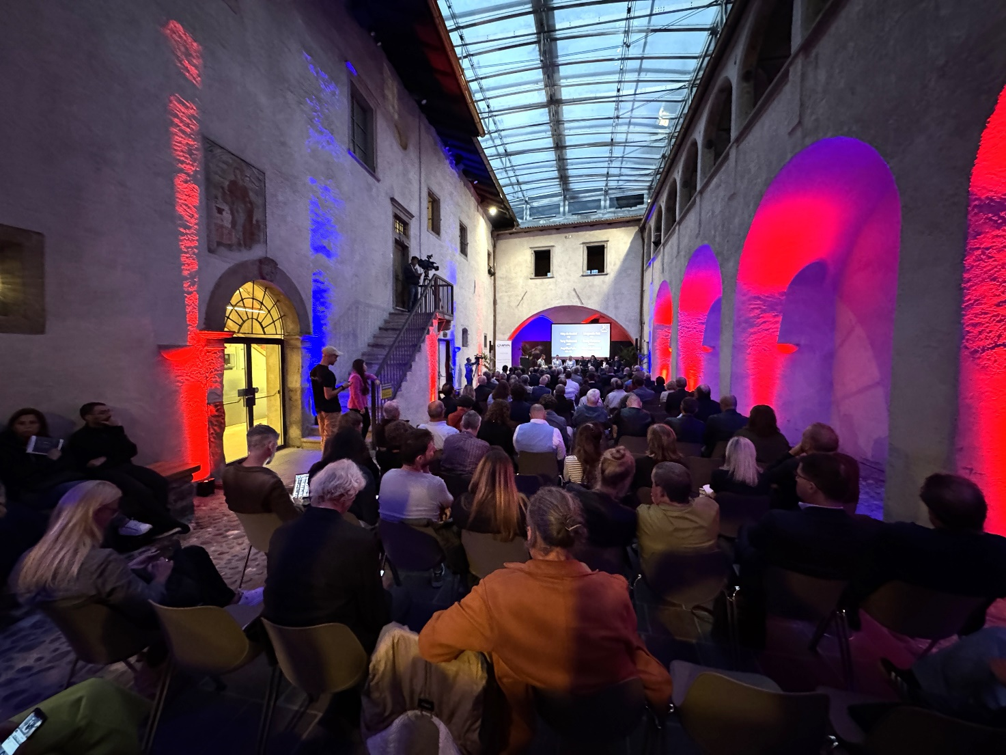
Circa 150 persone hanno partecipato all‘evento.
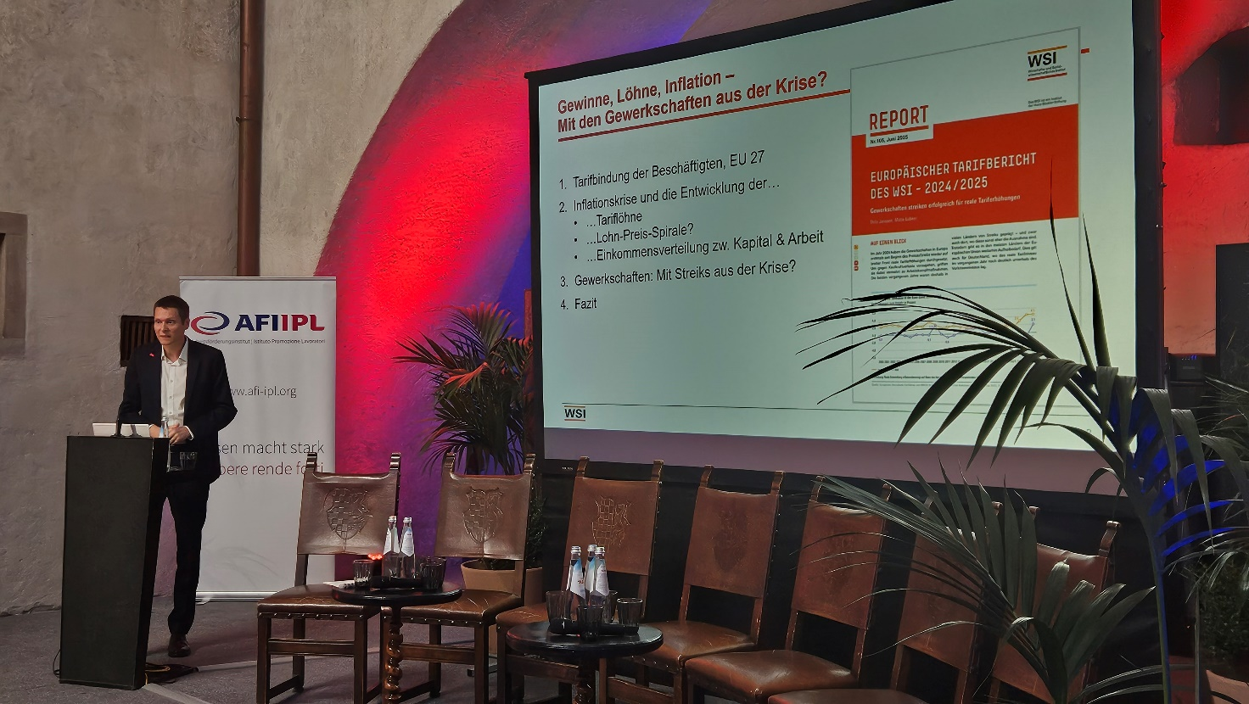
Thilo Janssen del WSI, il relatore principale.

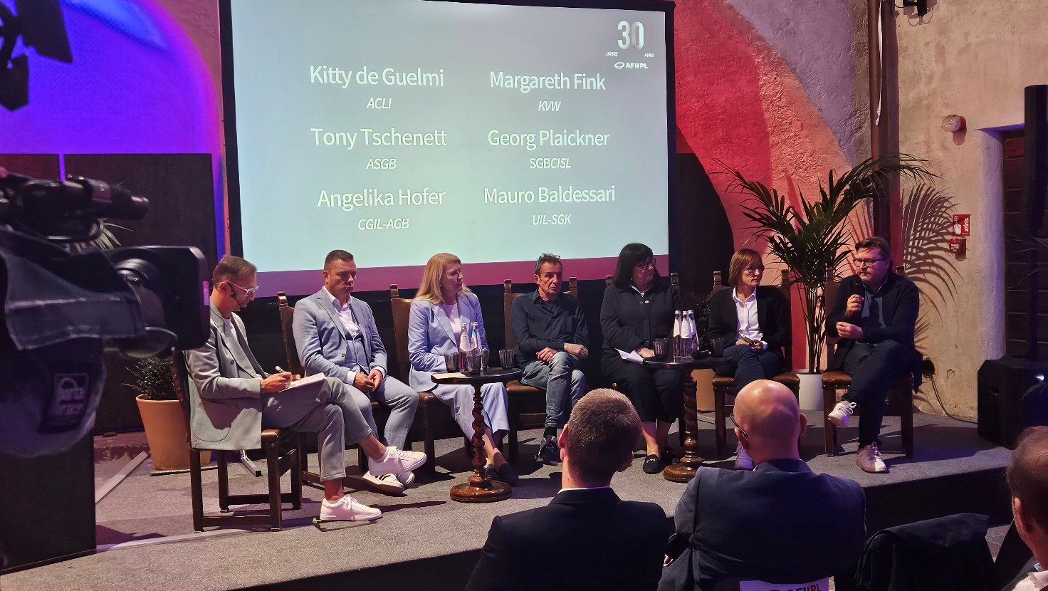
La tavola rotonda, moderata da Thomas Vonmetz.

